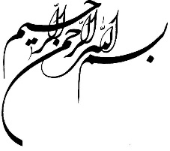
ملت شریف ایران!
778/3/الف
27/ 07/1395
دارد
سران محترم قوا
مسئولان بلندپایه کشور
چرا بجای معرفی و مجازات رشوه گیرنده از توتال، برای این شرکت فاسد فرش قرمز پهن می‌کنند؟
به دنبال انتقادات جمعی از فرزندان متخصص وطن از الگوی جدید قرارداهای نفتی، دولت با استقبال از منتقدان، الگوی قراردادهای نفتی را سه بار در هیئت وزیران اصلاح کرد که جای تقدیر دارد؛ اما بسیاری از منتقدان اصرار دارند هنوز اشکالات مهمی باقی است، از جمله:
1- نقض حاکمیت ملی بر منابع نفتی به دلیل عدم تعیین مکانیزم حل اختلاف در کارگروه مشترک مدیریت (JMC)
2- عدم رعایت سیاست‌های کلی اصل 44 در بخش بالادستی صنعت نفت و گاز کشور
3- پیش‌بینی نشدن سازوکار رفتار در صورت بازگشت احتمالی تحریم‌ها
4- عدم تضمین انتقال فناوری
5 –فقدان سازوکار جریمه طرف خارجی در صورت عدم ایفای تعهدات
مهم‌تر از اشکالات باقی مانده در متن مصوبه آخر، عملکرد غیرقابل توجیه وزارت نفت است. یکی از آنها، اصرار وزارت نفت بر ضرورت جذاب ساختن قراردادها جهت جلب شرکت‌های نفتی بین‌المللی و اهمیت قائل نشدن برای ظرفیت‌های داخلی است. ما نیز مانند این برادران جلب سرمایه‌های خارجی، به ویژه در شکل فناوری را برای صنعت نفت لازم میدانیم ولی با رعایت سه نکته: نخست آن که بخش اعظم نیاز به فناوری یا در داخل قابل تأمین است یا از شرکت‌های کوچک خارجی به شکل خرید خدمت یا مشاوره دست یافتنی است؛ دوم آن که این جلب سرمایه فنی باید چنان باشد که بخش قابل تأمین فناوری در داخل را فزونی بخشد نه آن که به اسم انتقال تکنولوژی، ظرفیت‌های داخلی را به انحطاط سوق دهد؛ و بالاخره در میادین و مخازنی باید امتیاز داد که ما تقریباً فاقد تجربه و فناوری هستیم؛ مانند استخراج در عمق زیاد خزر و دریای عمان. وزارت نفت علاوه بر اصرار جهت جلب چندملیتی‌ها، به شکل سؤال برانگیزی برای واگذاری میدان نفتی آزادگان به شرکت دولتی توتال فرانسه پافشاری می‌کند. در این باره توجه ملت بزرگوار و مسئولان محترم را به نکات زیر جلب می‌کنیم:
میدان آزادگان چیست؟
میدان نفتی آزادگان در 70 کیلومتری جنوب غرب سوسنگرد و 30 کیلومتری غرب میدان جفیر، در مجاورت مرز ایران و عراق قرار دارد و دارای ابعاد 60 کیلومتر طول و بین 11 تا 20 کیلومتر عرض می‌باشد. این میدان در سال 1356 با کمک عملیات اکتشافی و توسط شرکت OSCO کشف شد. اولین چاه به نام نیر کبیر-1 در سال 1359 به دلیل شروع جنگ تحمیلی در عمق 881 متری متروکه شد. در سال 1374 عملیات لرزه نگاری تکمیلی انجام و چاه شماره-1 آزادگان در سال 1378 حفاری شد که وجود نفت در سازندهای مختلف به اثبات رسید. ارزیابی‌ها حاکی از وجود حدود 35 میلیارد بشکه نفت درجا، در این میدان است و بر این اساس، آزادگان بزرگ‌ترین میدان نفتی توسعه نیافته در کشور است.
یک سال پس از کشف این میدان نفتی، در سال 1380، کنسرسیومی ژاپنی به راهبری شرکت اینپکس، عملیات لرزه نگاری در این میدان را آغاز نمود و به دنبال آن توسعه میدان نیز به طور مشترک به این شرکت و شرکت ایرانی نیکو (تابع شرکت ملی نفت) واگذار شد. ژاپنی‌ها به شکل فرسایشی از آغاز عملیات جدی توسعه، خودداری نموده و هر بار با ارائه دلایلی واهی از عمل به تعهدات خود سر باز زدند. در مهر ماه 1385 وزارت نفت با طرف ژاپنی اتمام حجت نموده و به منظور حفظ منافع کشور و جبران تأخیرهای به وجود آمده، سهم اینپکس را به 10 درصد تقلیل داده و توسعه این میدان عظیم نفتی را به شرکت‌های داخلی سپرد. در این زمان مسئولیت توسعه و تولید زود هنگام و افزایش تولید تا 50 هزار بشکه به شرکت ملی مناطق نفت خیز جنوب (تابع شرکت ملی نفت) واگذار شد. این شرکت توانمند ایرانی توانست تولید از این میدان را ظرف مدت 15 ماه به بیش از 50 هزار بشکه در روز برساند. پس از این عملکرد موفق و در سال 1388، شرکت مناطق نفت خیز جنوب برنامه‌ای برای افزایش تولید در فاز اول به 100 هزار بشکه و در فاز دوم به 170 هزار بشکه ارائه داد که متأسفانه موافقت نشد. در همین زمان میدان آزادگان به چهار بخش تقسیم شد که عبارتند از آزادگان شمالی و جنوبی، یاران شمالی و جنوبی.
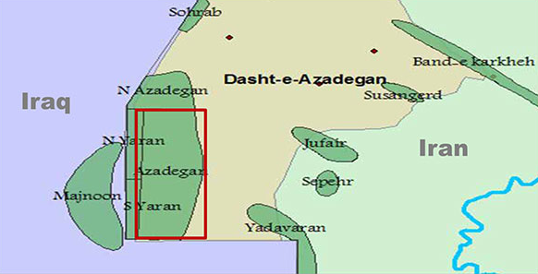
توسعه آزادگان شمالی و جنوبی که بخش‌های اصلی بودند در قالب بیع متقابل به چینی‌ها واگذار شد و توسعه‌ی یاران شمالی و جنوبی را ایرانی‌ها بر عهده گرفتند. در آزادگان جنوبی چینی‌ها حدود 4 سال تعلل کردند و در نهایت در سال 1393، وزارت نفت پیمانکار چینی را خلع ید کرد و دوباره توسعه میدان به یک شرکت ایرانی (تابع شرکت ملی نفت) رسید. طبق زمان‌بندی تا پاییز امسال 60 هزار بشکه دیگر نیز این بخش محقق می‌شود. چینی‌ها از ترس اینکه داستان آزادگان جنوبی در شمالی تکرار شود، با جدیت بیشتری کار کردند و فاز اول آزادگان در حال حاضر آماده تحویل است.
توسعه‌یاران شمالی هم به شرکت ایرانی پرشیا وابسته به ستاد اجرایی فرمان امام (ره) در قالب بیع متقابل سپرده شد و این شرکت توانست در موعد مقرر و طبق زمان بندی عمل کرده و جالب آن که پروژه با هزینه‌ای کمتر از بودجه مصوب در حال اتمام است. توسعه‌یاران شمالی اولین تجربه موفق یک شرکت ایرانی غیر دولتی است که توانسته توسعه‌یک میدان نفتی را در قالب بیع متقابل (تأمین مالی با پیمانکار) و در مدت مقرر به اتمام برساند.
به رغم توفیقات حاصل شده توسط شرکت‌های دولتی و غیر دولتی ایرانی در این میدان، شرکت ملی نفت در آذر ماه 1393 رسماً آزادگان جنوبی (بزرگترین بخش میدان نفتی آزادگان) را در فهرست واگذاری‌های خود در قالب قراردادهای جدید نفتی گنجاند. این قالب قراردادی دارای ایرادات اساسی بوده و طی یک سال گذشته مصوبه نخست دو بار در هیأت دولت اصلاح شد. همچنین در فروردین 1395 قرارداد محرمانگی مطالعه این میدان در قالب قرارداد جدید نفتی رسماً با توتال امضا شد (در حالی که انتقادهای الگوی قراردادها به شدت در جریان بود و دولت مرتباً قول اصلاح می‌داد که به قولش نسبتاً خوب عمل کرد.) در صورت انعقاد قرارداد، توسعه و بهره‌برداری از میدان نفتی آزادگان جنوبی به مدت حداقل 20 سال در اختیار شرکت فرانسوی توتال قرار می‌گیرد. در حالی که 100 حلقه چاه حفرشده از مرحله قبلی وجود دارد که با اندک تکمیل و تجهیزی به تولید می‌رسد؛ و بدین ترتیب حاصل تمام زحمات شرکت‌های ایرانی، نصیب توتال می‌گردد! در نتیجه در مدت نسبتاً کوتاهی توتال به سود و دستمزد هنگفتی می‌رسد و در عین حال به عنوان نماد کارایی و موفقیت بر سر شرکت‌های داخلی کوبیده خواهد شد. با توجه به آن سابقه رشوه دادن توتال، وزیر محترم نفت هیچ احتمال بدی نسبت به کسانی که اصرار به واگذاری به توتال دارند، به ذهنش خطور نمی‌کند؟ رؤسای محترم سه قوه چطور؟
توتال کیست؟
- توتال شرکت بین‌المللی متعلق به دولت فرانسه است که برای ورود به صنعت نفت ایران طی سال‌های 1995 تا 2004(ده ساله 1374 تا 1383) 60 میلیون دلار به یک مقام دولتی ایران رشوه داد و با اعمال نفوذ آن مقام توانست مبلغ 150 میلیون سود خالص اضافی به چنگ آورد؛ به عبارت دیگر، با احتساب 60 میلیون رشوه پرداختی، حداقل 210 میلیون دلار از منابع ملت مظلوم ایران به نفع یک مقام دولتی فاسد ایرانی و یک شرکت فاسد فرانسوی به یغما رفت. شرح این فساد در بیانیه کمیسیون بورس و اوراق بهادار آمریکا منتشر شده در 29 ماه مه 2013 آمده است. این کمیسیون به فساد تمام شرکت‌هایی که سهامشان در بورس نیویورک معامله می‌شود، هرچند خارجی باشند، رسیدگی می‌کند. خلاصه بیانیه 11 صفحه‌ای این است: توتال در آغاز سال 1995(دی ماه 1373) برای توسعه میدان سیری با شرکت ملی نفت ایران وارد مذاکره شد. در 10 جولای 1995، سه روز قبل از امضای قرارداد، توتال با یک مقام دولتی ایران ملاقات می‌کند و با او توافق می‌کند و به اسم مشاوره به واسطه‌ای که آن رشوه خوار معلوم می‌کند مبالغی پرداخت کند تا در قبال این رشوه، آن مقام از نفوذ خود در شرکت ملی نفت ایران، برای امضای قرارداد سیری استفاده کند. پرداخت‌ها با نیم میلیون دلار در جولای 1995 آغاز شد و طی 5 مرحله در دو سال و نیم به حدود 16 میلیون دلار رسید.
همین فرایند برای فاز 2 و 3 پارس جنوبی تکرار شد. در سپتامبر 1997(اول پائیز 1376) قرارداد این دو فاز بین شرکت ملی نفت ایران و توتال امضاء شد. از سپتامبر 1997 تا نوامبر 2004(7 ساله 1376 تا 1383) لااقل در 12 مرحله، بیش از 44 میلیون دلار به همان مقام دولتی داده شد. این مبلغ پرداخت شد تا «مقام ایرانی از نفوذ خود استفاده کند و مصوبه شرکت ملی نفت ایران را در ارتباط با پارس جنوبی برای توتال به دست آورد»، مصوبه‌ای که قرارداد ناشی از آن «سود 40 درصدی را برای توتال تضمین کرد». به یاد داشته باشید که این عدد بیش از دو برابر بالاترین نرخ بازدهی سرمایه در چنین قراردادهایی است.
- همین سند مقام خائن رشوه خوار را این طور معرفی می‌کند:
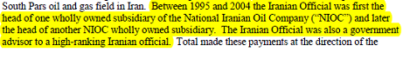
«بین سال‌های 1995 و 2004(1374 تا 1383) این مقام ایرانی ابتدا رئیس شرکتی کاملاً دولتی و تابع شرکت ملی ایران بود که بعداً ریاست شرکت کاملاً دولتی دیگری از شرکت‌های تابع شرکت ملی نفت ایران را عهده‌دار شد. وی همچنین به عنوان مشاور دولت، به مقام بلند پایه‌ای مشاوره می‌داد»

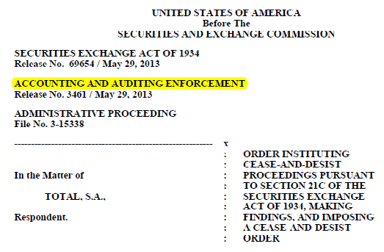

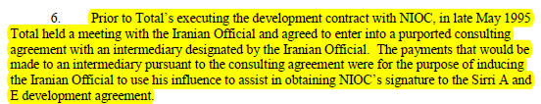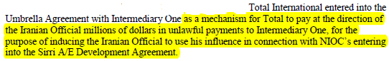
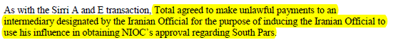
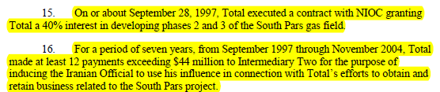
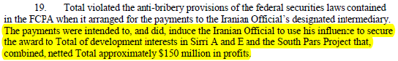
(http://www.millerchevalier.com/portalresource/FCPASummer2013_cease)
- توتال باید طبق «قانون اقدامات فساد آمیز خارجی» (FCPA) در دادگاه آمریکا محاکمه می‌شد. ولی توتال ترجیح داد برای فرار از مشکلاتی که محاکمه برای او در پی داشت، با دادگستری آمریکا توافق کند. در سند توافقنامه پیگرد قانونی مدت‌دار (تعلیقی) که بین توتال و حوزه قضایی ویرجینیای شرقی به نمایندگی از دولت آمریکا منعقد شد، توتال پذیرفت مبلغ 398 میلیون دلار جریمه بپردازد و با هزینه خود یک شرکت مورد تأیید آمریکا را سه سال به خدمت بگیرد و موافقت کند این شرکت تمام اطلاعات، اسناد، مدارک و تجهیزات مربوط به تمام سیستم حسابداری توتال را بازبینی کند تا اطمینان حاصل شود که توتال پس از آن نخواهد توانست چنین پرداخت‌هایی را پنهان سازد. در صورت انجام موفقیت آمیز این کار سه ساله، مبلغ 153 میلیون دلار از جریمه تقریباً 400 میلیون دلاری پرداخت شده به دولت آمریکا، به توتال عودت داده خواهد شد.
سربرگ سند 45 برگی «توافق پیگرد مدتدار» DEFERRED PROSECUTION AGREEMENT  بین دادگستری آمریکا و توتال | 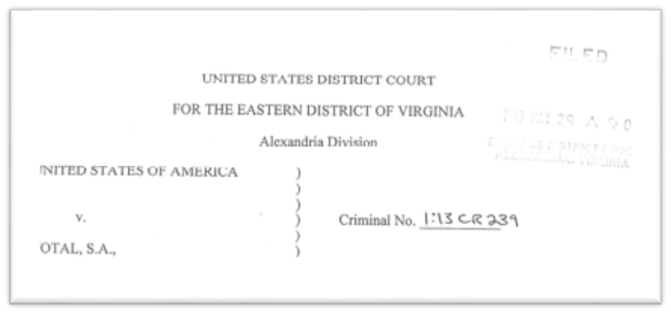  http://www.millerchevalier.com/portalresource/FCPASummer2013_DPA
- سند فوق، توافقنامه پیگرد قانونی مدت‌دار (تعلیقی)، نشانی مقام ایرانی خائن را دقیق‌تر ارائه می‌کند:«مقام ایرانی از اوایل 2001 رئیس یک سازمان کاملاً دولتی تابع شرکت ملی نفت ایران مربوط به مصرف سوخت بود» (صفحه 2 از پیوست A):
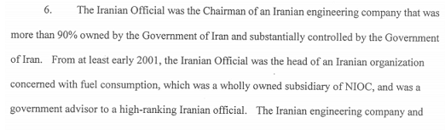
- وزارت دادگستری آمریکا در همان تاریخ 29 مه 2013 با انتشار بیانیه‌ای ضمن تأکید موارد سابق الذکر اضافه می‌کند که مقامات ذیربط فرانسه در همان تاریخ مدیرعامل و رئیس هیئت مدیره توتال و دو فرد دیگر از این شرکت را به اتهام نقض قوانین از جمله قانون رشوه خارجی فرانسه، به دادگاه کیفری فراخواندند.
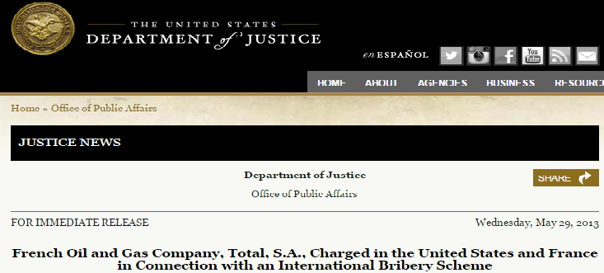
Total, S.A. a French oil and gas company that trades on the New York Stock Exchange, has agreed to pay a $245.2 million monetary penalty to resolve charges related to violations of the Foreign Corrupt Practices Act (FCPA) in connection with illegal payments made through third parties to a government official in Iran to obtain valuable oil and gas concessions, announced Acting Assistant Attorney General Mythili Raman of the Justice Department’s Criminal Division, and U.S. Attorney Neil H. MacBride for the Eastern of Virginia.
Total also agreed to cooperate with the department and foreign law enforcement to retain an independent corporate compliance monitor for a period of three years and to continue to implement an enhanced compliance program and internal controls designed to prevent and detect FCPA violations.
Also today, the U.S. Securities and Exchange Commission (SEC) entered into a cease-and-desist order against Total in which the company agreed to pay an additional $153 million in disgorgement and prejudgment interest. Total also agreed with the SEC to comply with certain undertakings regarding its FCPA compliance program, including the retention of a compliance consultant.
In addition, French enforcement authorities announced earlier today that they had requested that Total, Total’s Chairman and Chief Executive Officer, and two additional individuals be referred to the Criminal Court for violations of French law, including France’s foreign bribery law. (https://www.justice.gov/opa/pr/french-oil-and-gas-company-total-sa-charged-united-states-and-france-connection-internationa)
این برخورد غربیان؛ ما چه کردیم؟
- آیا این وضعیت برای ما اسباب شرمندگی نیست که ایالات متحده آمریکا و فرانسه که ادعای خدا و پیامبر ندارند، در مبارزه با فساد، رشوه دهنده به مقام دولتی کشور ثالث را به دادگاه کیفری بکشانند و قریب به 400 میلیون دلار جریمه از او بگیرند و ما حتی نسبت به شناسایی مقام رشوه گیرنده کشور خودمان اقدامی نکنیم! آیا برای وزارت اطلاعات این فرد ناشناخته بود؟ قطعاً چنین نبوده است. آیا جناب مهندس زنگنه که این خیانت در زمان صدارت قبلی وی در وزارت نفت رخ داده و از سال 2013 تاکنون وزیر بوده است، از این همه اطلاعات و اخبار منتشر شده در سایت‌های معروف تجاری نفتی بیخبر بوده است؟ آیا برای دادن امتیازی به بزرگی واگذاری میدان آزادگان به توتال، نباید لااقل یکبار در گوگل توتال را جستجو می‌کرد؟ اگر این حقایق را نمی‌داند، واویلا! و اگر می‌داند و اصرار می‌کند باید انگیزه خویش را شفاف سازد.
چه باید کرد؟
- در تاریخ 12 مهر ماه وزارت نفت اعلام کرد که در روزهای 13 مهر ماه و 14 مهر ماه نخستین و دومین قرارداد بر اساس IPC به ترتیب با ستاد اجرایی فرمان امام و سپاه امضاء خواهد شد. در این باره چند نکته مهم وجود دارد:
- آنچه شرکت پرشیا با شرکت ملی نفت امضاء کرد HOA (Head of Agreement) نوعی تفاهم‌نامه است نه قرارداد. همین تفاهم‌نامه را هم قرارگاه سازندگی خاتم‌الانبیاء حاضر نشد امضاء کند.
- طبق قانون این کار باید به طور شفاف از طریق مناقصه برگزار می‌شد نه به این صورت غیرقانونی. وزارت نفت 11 شرکت (از جمله پرشیا و قرارگاه خاتم) را دارای ظرفیت E & P (اکتشاف و تولید) اعلام کرده است. چرا 9 شرکت دیگر باید از صحنه حذف شوند؟
- دو میدان از سه میدان پیشنهادی به پرشیا و هردو میدان پیشنهادی وزارت نفت به قرارگاه خاتم از میدان‌های سخت است که اگر موفق هم می‌شدند دچار تأخیر و افزایش هزینه بودند. این هم چماقی دیگر بر سر شرکت‌های داخلی: دیدید شما نتوانستید و توتال به آن خوبی از پس کار برآمد! شاید نیت این نبوده باشد ولی نتیجه همین می‌شد.
- ظاهراً به همین دلایل پرشیا تنها بر یاران تأکید کرد و قرارگاه خاتم‌الانبیاء اساساً حاضر به امضاء تفاهم‌نامه هم نشد. در عین حال هر دو خواهان آزادگان شده‌اند.
- آیا مجموعه این فرایند و ادبیات بکار رفته (استفاده از عنوان ستاد اجرای فرمان امام بجای شرکت پرشیا و لفظ سپاه بجای قرارگاه خاتم در مصاحبه مدیرعامل شرکت ملی نفت) همه، زمینه‌سازی جهت توجیه ترک مناقصه آزادگان برای توتال نبوده است؟
- ظاهراً این دو نهاد متوجه هستند که نباید ابزار چنین اغراض محتملی شوند.
- طبق اطلاعات موثقی که به دیده‌بان شفافیت و عدالت رسیده است، وزیر محترم نفت چند ماه به قرارگاه و ستاد وقت داده تا شریک خارجی بگیرند و پیشنهاد کتبی‌شان را برای آزادگان بدهند. قانون نه به وزیر چنین حقی می‌دهد و نه به قرارگاه و ستاد. برای واگذاری باید مناقصه برگزار گردد و ترک مناقصه نیز تشریفات قانونی دارد. تا اینجا که سپاه و ستاد اجرایی از آبرو و نفوذشان استفاده کردند تا توتال فاسد با تحقیر شرکت‌های توانمند داخلی آزادگان را به چنگ نیاورد، باید به آنان دست مریزاد گفت و از وزیر نفت هم باید تشکر کرد که وقتی قانع شد داخلی‌ها ولو با گرفتن شریک خارجی از پس کار برمیایند، راه را گشود.
- حالا نوبت سپاه پاسداران انقلاب اسلامی و ستاد اجرای فرمان امام است تا نشان دهند سپاه و ستاد به همه مردم ایران تعلق دارند، کاسب‌کار نیستند، بلکه خادمانی‌اند که قدرت و مهارت خویش را در خدمت رشد همه شرکت‌های خصوصی و عمومی ایرانی از جمله خودشان قرار می‌دهند. از این برادران درخواست می‌کنیم بر مناقصه که خواسته قانون است پافشاری کنند و با تشکیل کنسرسیوم‌های مناسب همه شرکت‌های توانای ایرانی را در این مجاهدت شریک سازند. زنگنه نیز وقتی قانع شود همراه است.
درخواست از سران سه قوه
رئیس‌جمهور محترم!
از اینکه با منتقدان در اصلاح الگوی قراردادهای نفتی همراهی کردید، باز هم تقدیر می‌کنیم. اصلاح موارد باقیمانده در مصوبه و نظارت جدی بر اجرا لازم به نظر می‌رسد. از جنابعالی انتظار است که در دستیابی غیرانحصاری شرکت‌های ایرانی به میدان مهم آزادگان حمایت جدی به عمل آورید؛ و در مخالفت با رشوهخواری پیشین، وزارت اطلاعات را فعال سازید. گر چه شناخت رشوه گیرنده از توتال زحمت زیادی ندارد ولی وزارت اطلاعات باید به وظیفه ذاتی خود رسماً عمل کند.
رئیس محترم مجلس شورای اسلامی!
جنابعالی که کوشش زیادی به خرج دادید تا الگوی موسوم به IPC اصلاح و تصویب گردد، سعی خود را به سرانجام برسانید و نظارت بر اجرای آن را جدی‌تر بگیرید. شما به دلیل جایگاهتان باید با چشم مردم به امور بنگرید. هر چرخشی از ظرفیت‌های داخل به سمت خارج به معنای بیکار شدن یا بیکار ماندن جمع بیشتری از موکلان شماست. از رشد و اعتلای داخلی‌ها بیشتر حمایت کنید.
رئیس محترم قوه قضائیه!
حضور فعال جنابعالی و دستگاه بسیار مهم قضا در امر مبارزه با مفاسد بیش از سایر عوامل به برخورد سریع و قاطع دادستان‌های محترم بستگی وثیق دارد. فساد در قرارداد نفتی جرم عمومی است و در همان سال‌ها باید دادستانی وقت رشوه خوار را شناسایی و تعقیب می‌کرد. جا دارد شما به دادستان محترم تهران تذکر بدهید که هرچه زودتر آن مقام خائن رشوه خوار را شناسایی و برای پیگرد وی اقدام کند و خائنان را نزد مردم رسوا سازد.

به نمایندگی از جمعی از منتقدان
احمد توکلی
رئیس هیئت مدیره سازمان مردم نهاد
«دیده‌بان شفافیت و عدالت»

همچنین نگاه کنید به منابع زیر:

سایت رسمی کمیسیون بورس و اوراق بهادار آمریکا | 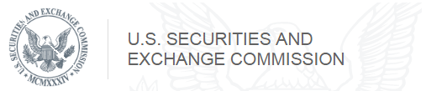  https://www.sec.gov/News/PressRelease/Detail/PressRelease/1365171575006
سایت رسمی  پروژه گزارش جرائم سازمان یافته و فساد | 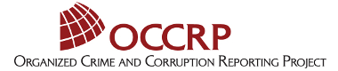  https://www.occrp.org/en/daily/1963-total-sa-charged-in-international-bribery-scheme
سایت تجاری معتبر  بلومبرگ  May 29, 2013  11:34 PM | 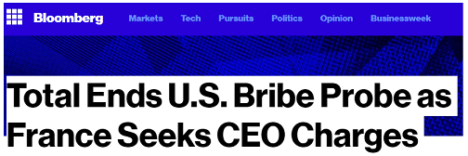  http://www.bloomberg.com/news/articles/2013-05-29/total-agrees-to-pay-398-million-to-settle-u-s-bribe-probe-1-
وبلاگ معتبر حقوقی  محل اخبار و نکات آموزشی پیرامون  «قانون اقدامات فسادآمیز خارجی» | 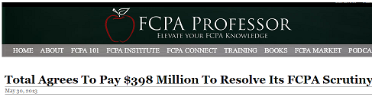  http://fcpaprofessor.com/total-agrees-to-pay-398-million-to-resolve-its-fcpa-scrutiny/
وبلاگ  «قانون اقدامات فسادآمیزخارجی»  اخبار مربوط به جرائم یقه سفید اجرای فوری قانون و تطبیق آن | 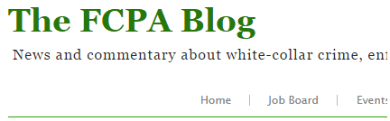  http://www.fcpablog.com/blog/2013/5/29/total-sa-pays-398-million-to-settle-us-bribe-charges.html

